KinsealStudio软件的安装

下载好KinsealStudio软件安装包后，首先我们解压出来，解压后打开文件夹我们会看到KinSeal的安装文件（如下图）双击它。如需下载请登录我们官网（http://www.kinseal.com
）
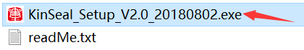

readMe.txt这个文件是我们会定期发现或者优化软件功能做的一个bug修改说明。

双击KinSeal的安装文件，弹出选择安装语言窗口，直接点击确定（默认简体中文）

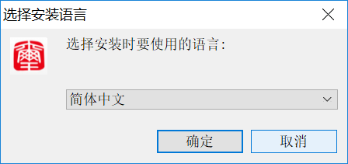

弹出KinsealStudio软件安装向导，点击下一步

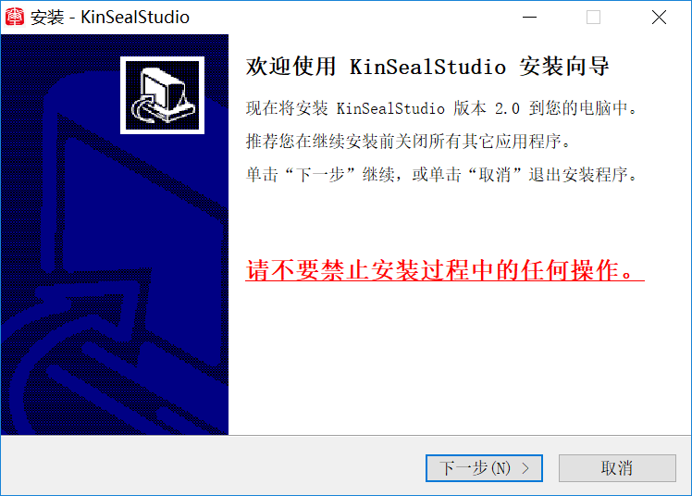

点击下一步
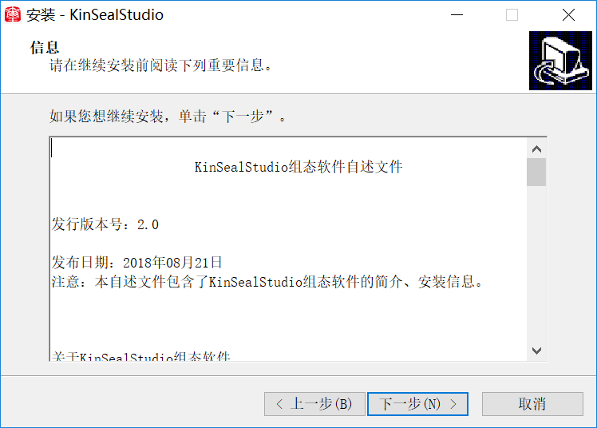
选择好安装软件的路径 点击下一步
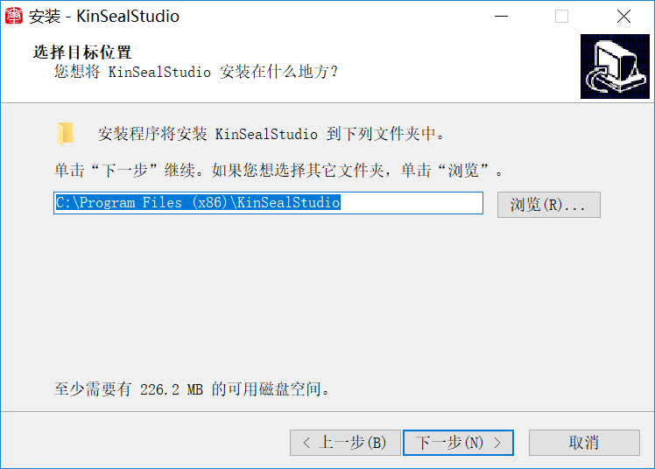
点击下一步
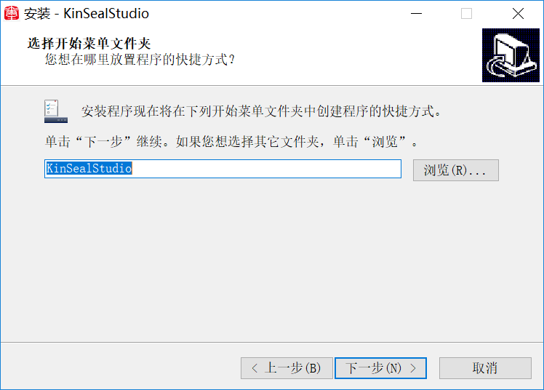

点击下一步

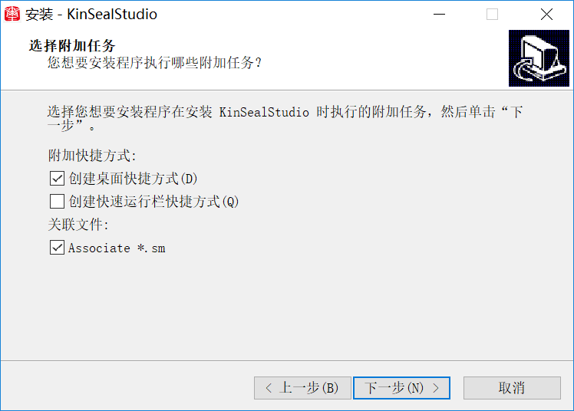
点击安装
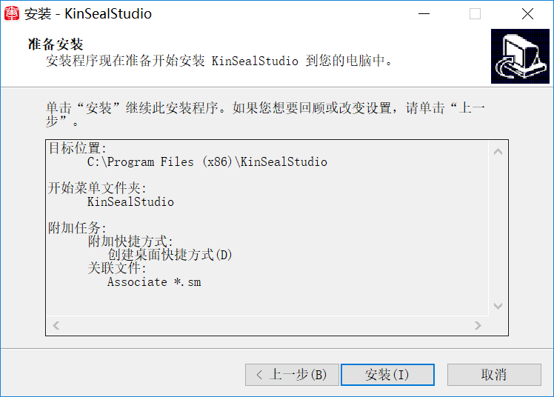
正在安装
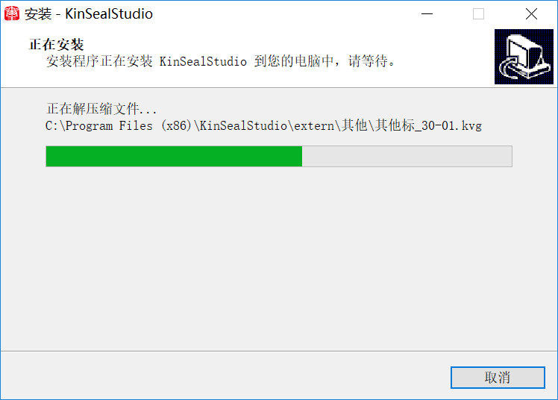

点击下一步

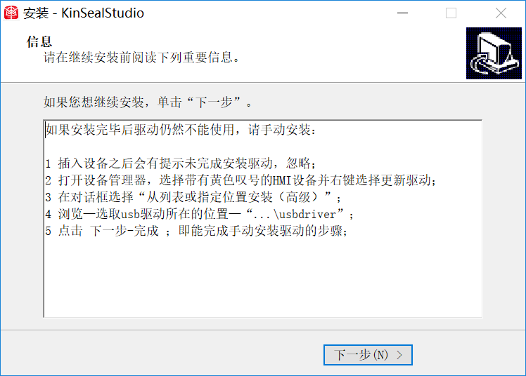

点击完成，KinsealStudio软件就已经安装成功了

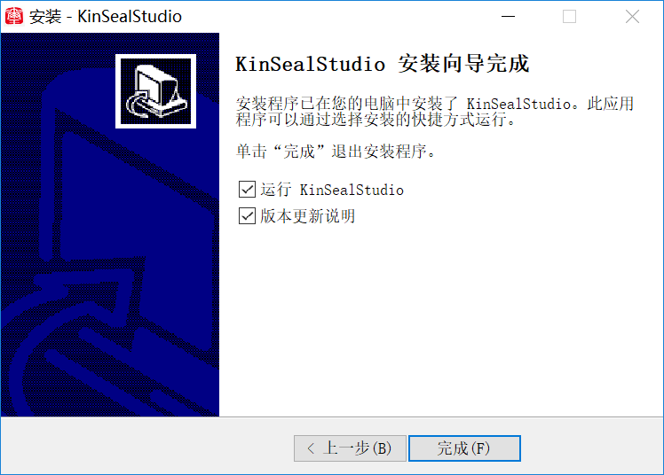

双击安装好的KinsealStudio软件，弹出需要以管理员身份运行

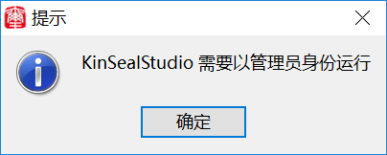

在电脑桌面上右击KinsealStudio软件快捷方式，选择属性，点击兼容性勾选以
管理员身份运行

